经济思想史

1. 简答题

（一）重商主义的主要信条

（1）货币财富观：认为货币（金、银）是最好的财富，一切经济活动的目的都是为了获得货币。

（2）财富源泉观：财富的直接源泉在流通领域。除了开采金银矿外，商业是获得货币财富的唯一源泉。在商业中，国内贸易不能增加一国货币总量，只有对外贸易才能使一国货币财富增加。而对外贸易的原则是少买多卖，少支出多收入，实现外贸顺差。国内的商品生产应服从于外贸出口需要，主张鼓励和发展有利于出口的本国工场手工业。

（3）主张强大的民族国家的积极干预。认为在一定的财富存量条件下，各国之间的贸易分配是“零和博弈”。对外：连年战争争夺殖民地，贸易垄断。对内：反对妨碍国内商品自由流动的各种税、费；积极发展本国有利于贸易顺差的手工业；奖励增加人口和管制食物价格

；强调生产劳动的重要性

总之，重金、贸易顺差和国家干预是重商主义思想的主要信条。

（二）重农主义的主要信条

1、自然秩序

重农主义经济学说的哲学基础是“自然秩序”的观念，“自然秩序”的核心是人类社会发展过程中存在着不以人的意志为转移的客观规律。重农主义者自己把“自然秩序”说成是上帝安排的秩序。他们把认识和根据自然秩序制定社会规则的任务寄托在封建“开明君主”的身上。寄望通过自上而下的改革来改变当时法国的状况。

2、自由放任

反对一切封建主义、重商主义和各种政府对经济的干预和管制，提倡对内的工商业自由，对外的贸易自由。

3、重视农业

认为只有农业是生产的，它能生产出超过自身投入的剩余，而工商业都不具备生产性。

4、对土地所有者课税

一个国家最好只征收一种赋税，即对地租征税。因为征税对象只应当是新财富，而只有农业生产剩余，并且以地租形式为地主阶级获得。如果对农业课税，将侵蚀农业的再生产基金；而对工商业课税，只能提高工业品价格，最后还是会转嫁到地主阶级身上。

5、社会各阶级之间的经济行为相互联系，形成整体经济的重复循环。

总之，重农、自由放任和经济整体之间密切联系是重农学派思想的主要信条。

（三）边际学派的主要信条

1. 采用边际分析方法，关注经济中的边际量。边际分析方法强调决策时最后一个经济变量成本收益对比的重要性。

2. 理性人假设和最大化原则。经济主体进行经济决策时是理性的，追求个人快乐、享受、利益的最大化，避免痛苦。

3. 以微观经济为重点，分析单个消费者、厂商的经济行为。

4. 采用抽象演绎法，反对历史方法。

5. 强调完全竞争。边际主义者往往把他们的分析建立在完全竞争的假设基础上。根据这个假设，经济主体是价格的接受者，根据市场价格做出决策。6. 强调需求在商品价格决定中的作用，和古典经济学家强调供给（成本）形成鲜明对比。

7. 强调商品的主观效用。

8. 均衡原则。边际主义者认为，经济力量一般会趋于均衡，一旦偏离，相反的作用力

就会发生作用，向新的均衡趋近。

9. 将土地和资本合并，在分配理论中着重讨论工资和利息的决定。将地租、利润和利

息都看成财产性收入。

10. 主张小政府，自由放任。

（四）庞巴维克的时差利息论

庞巴维克把利息的来源归结于时差，认为利息存在于现在物品和未来物品相交换的场合。论证了只要存在迂回生产过程，利息就是一种客观存在。以此批判马克思的剥削利息论。

1、人们低估未来的心理，是时差利息论的主观心理基础。

2、基于人们低估未来的心理，拥有现在物品而不消费的人有理由得到利息收入。

3、资本家和工人之间交换的本质：

工人拥有未来物品——劳动（的成果）

资本家拥有现在物品——生活资料

遵循等价原则，工人不能得到未来的全部劳动产品，和资本家交换现在物品——生活资料时，他必须向资本家支付利息贴水。利息=未来劳动产品的价值-生活资料的价值。

（五）西尼尔“资本节欲”说和“最后一小时”论

**资本节欲说**

西尼尔提出“节欲”是劳动和自然要素之外的第三个生产手段，而且是非常重要的生产手段。他指出资本积累是节欲的结果，而利润是对节欲行为的报酬，并且正如工资是对劳动的报酬一样。他极力赞美资本家的节欲行为，把经济的发展、文明的进步都归功于节制行为。西尼尔把主观心理因素引入到政治经济学中，把资本家的“节欲”类比工人的“劳动”，企图以此否定工资和利润之间的矛盾，抹煞资本对劳动的剥削，为生产资料私有制辩护。西尼尔的节欲论不仅是19世纪中期反对社会主义革命的强大武器，而且后来被西方主流经济学所继承。

**最后一小时论**

西尼尔在1836年的报告中论证到：依据现行工厂法，工人每天工作的11.5小时中，前10小时生产的价值只能补偿资本家垫支的资本，余下的1.5小时生产的价值构成资本家节欲的报酬——“利润”。如果把工作时间减少1个小时，那么纯利润就不能实现，如果减少1.5小时，那么总利润也不能实现。“最后一小时”论是“节欲”说的补充。“最后一小时”论说明资本利润的合理性，弥补了自斯密以来不讨论资本利润合理性的缺陷；“最后一小时”论说明了这个合理利润的获得必须建立在足够长的劳动时间的基础上。显然，西尼尔站在资产阶级的立场上为资本家获得利润辩护，极力抹煞资本和劳动之间的矛盾。

（六）社会主义者的共同特征

反对古典经济学派的利益和谐论，认为资本主义社会存在阶级对立；

反对自由放任主义和无政府主义，认为政府是工人阶级的代表；

反对萨伊定律，认为资本主义社会存在周期性危机；

否认人的本性是自私的，认为人性是可塑的；

反对生产资料的私有制，主张生产资料的公有制。

（七）西斯蒙第的浪漫主义经济学说

西斯蒙第的浪漫主义经济学说要求回到小生产方式。

主张资本主义大生产要遵循小生产的经济规律；

主张生产要和消费的增长同步扩大，逐步地、有节制地发展生产；

主张要使技术改良、机器使用适合于人们消费的增长，能增加人们的幸福，不要排挤工人，而能减轻工人劳动；

主张理想的生产方式是宗法式的农业经济和城市手工业；

主张和农村宗法式的农业生产方式相对应，在城市实行小作坊式的生产方式。

（八）试述三大心理规律对凯恩斯均衡收入和就业理论的重要性（凯恩斯的三大心理规律）

凯恩斯认为私人有效需求不足是经济自由发展的必然趋势。需求不足根源于三大心理规律；消费倾向规律；资本边际效率递减规律；流动偏好规律。

（1）消费倾向递减规律

在一般情况下平均来说，当人们收入增加时，他们的消费也会增加，但消费的增加不会像收入增加得那样多。特别是在我们的研究对象为短时期时，情况更是如此。

（2）资本边际效率递减规律

资本边际效率是一种贴现率，这种贴现率正好使一项资本物品在使用期内各期预期收益的现值之和等于这项资本品现期的供给价格或者重置成本。随着投资量的增加，资本的边际效率递减。只有当资本边际效率至少等于利息率时，资本家才肯投资。

（3）流动性偏好

流动性衡量一种资产在不损害其原有价值的条件下，从一种形式转移到另一种形式的难易程度 。在所有财产形式中，货币的流动性最强。凯恩斯把人们愿意保留灵活的现金于手中的心理动机称为“流动性偏好”。利率越低，人们放弃流动性偏好的报酬越少，越愿意把货币持有在手中，流动性偏好越大。

按照消费倾向规律，随着社会收入的增加，消费需求递减。就投资需求来说，一方面存在资本边际效率递减的趋势，另一方面由于流动偏好的作用，利息率不会降得太低，从而投资需求递减。两者的综合结果是私人的总需求不足规律。结果是供给相对过剩和“非自愿失业”。

（九）屠能的区位理论

**假设：**

存在一个很大的孤立城镇，位于一个附近没有通航河流和运河的肥沃平原的中心；该城镇和周围的乡村地区互相交换：中心城镇向乡村地区提供制造品，从乡村地区获得农产品；土地没有优劣之分。

**问题：**

在此条件之下，各产业的区位应当如何安排？

**答案：**

“一般来说，很显然，邻近城市的地区应当生产那些重量大而且占地多的农作物，或者生产那些运费高而不易从边远地区运往城市的农产品，还包括那些易腐烂而必须趁鲜使用者。离城越远的土地则应生产运费越少的产品。”

屠能据此原则划出若干个以城镇为中心的同心圆：中心是城镇，往外依次是自由经济（包括蔬菜、奶牛业等）、谷物轮作制、三田轮作制、最远为畜牧业。具体见下图：

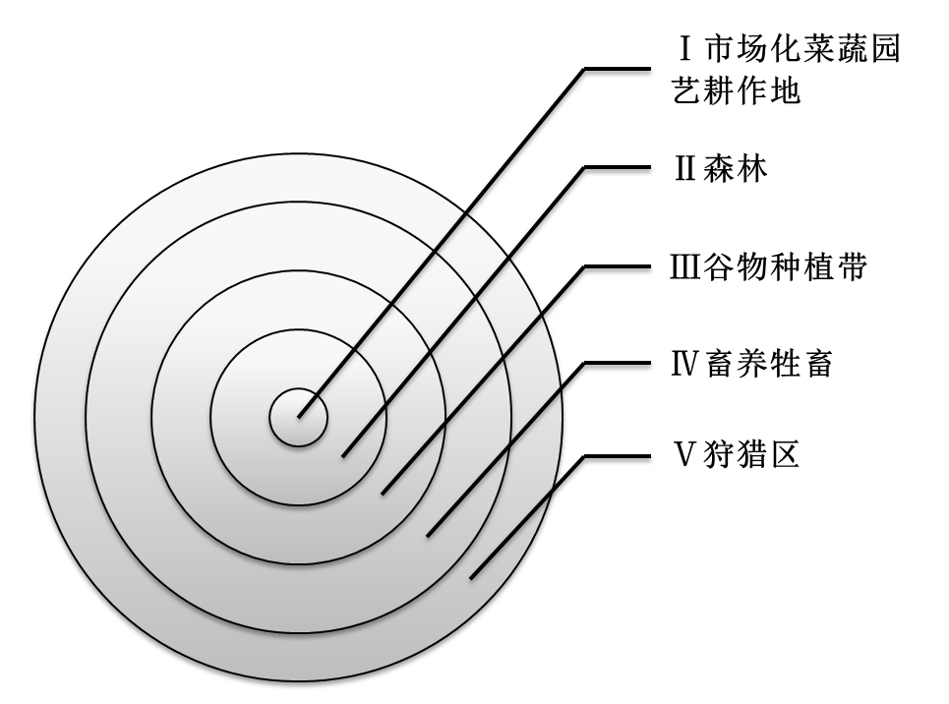

（十）请运用戈森第一定律和第二定律解释你身边的事例（戈森两定律）

**第一个规律是**根据经验归纳得出的享乐递减规律。它包括两点内容：（1）在对同一种物品的一次性持续消费中，享乐的量会逐渐减低直到饱和为止（2）消费者重复消费时，也有类似的降低。前者称为延长的享乐递减原则，后者称为重复的享乐递减原则。

例如：人总会觉得喝下的第一杯水最解渴，第二杯就差了一些，如再喝第三杯、第四杯，非但不解渴，反而胀得难受。

**第二条规律是**在效用递减规律的作用基础上，在多种财货的消费进行选择时，达到最大享受总量的途径和方式。戈森认为，一个人的欲望无穷，但其财力有限，而且在一定时间内只能消费一定量的物品，如果他要取得最大享乐，就必须把财货在不同用途间进行分配，而分配的方式必须使每一种用途上的财货的边际效用相等。这就是著名的个人消费者均衡原则，后人称为之“戈森第二定律”。

例如：在现代经济交换中人们按照这个原则分配有限的货币收入，使得购买各种商品的货币边际效用均等，即MUx/Px=MUy/Py

（十一）萨伊定律

萨伊定律也称作萨伊市场定律，一种自19世纪初流行至今的经济思想。萨依定律主要说明，在资本主义的经济社会一般不会发生任何生产过剩的危机，更不可能出现就业不足。萨伊定律的核心思想是“供给创造其自身的需求”。这一结论隐含的假定是，循环流程可以自动地处于充分就业的均衡状态。它包含三个要点：  
（1）产品生产本身能创造自己的需求

（2）由于市场经济的自我调节作用，不可能产生遍及国民经济所有部门的普遍性生产过剩，而只能在国民经济的个别部门出现供求失衡的现象，而且这也是暂时的  
（3）货币仅仅是流通的媒介，商品的买和卖不会脱节  
根据萨伊定律，在一个完全自由的市场经济中，由于供给会创造自己的需求，因而社会的总需求始终等于总供给。

（十二）斯密教条

斯密教条指斯密价值规定中的一个错误公式。按照这个公式，商品的价值不是由生产商品所耗费的劳动量决定，而取决于工资、利润加地租的所谓“三种收入”，即三种收入构成商品的价值。最后推导出资本主义社会的商品以至社会总产品的价值就通通由v+m两个部分构成，不变资本部分c就不翼而飞了。

（十三）穆勒的折衷主义论

约翰•穆勒在经济学说史上完成第一次大综合。为适应当时英国资产阶级的需要，他不仅继承了斯密、李嘉图等人的资产阶级古典政治经济学原理，包括了萨伊、马尔萨斯、詹·穆勒、西尼尔、巴师夏等人的辩护经济理论，而且还吸收了资产阶级改良主义和空想社会主义思潮的某些观点。

在生产规律与分配规律上，他反对李嘉图关于经济规律具有普遍性和永恒性的特点。认为生产规律与分配规律具有不同性质。

在价值理论上，他的价值理论是19世纪中叶以前的各种价值论的综合，是供求论、劳动论、节欲论、生产费用论的折中产物。在价值概念上，穆勒以交换价值代替价值，否认价值实体的存在。在价值决定上，穆勒沿袭了过去的供求论和生产费用论。他完成劳动价值论到生产费用论的演变过程。

（十四）新古典综合派主要是萨缪尔森的主要思想

1955年萨缪尔森在《经济学》第三版中首次正式提出“新古典综合”术语，即是把马歇尔的传统的古典经济学理论同凯恩斯的经济学理论综合在一起，“总收入决定理论的要素与早先的相对价格和微观经济的经典理论相结合”。其核心思想是：只要采取凯恩斯的宏观经济政策对资本主义经济活动调节，就可避免经济萧条而趋于充分就业；经济一旦实现充分就业，传统的新古典学理论就可重新适用，并将充分就业的均衡状态维持下去。即是说，在经济未达到充分就业状态时，凯恩斯经济学理论和政策主张占主流，新古典经济学理论则居于次席。一旦实现充分就业，情况相反。

1. 论述题

（一）李嘉图体系解体的两个分支，且这两个分支是怎么发展演变的？

（二）马歇尔的综合性在他的价格理论中的体现

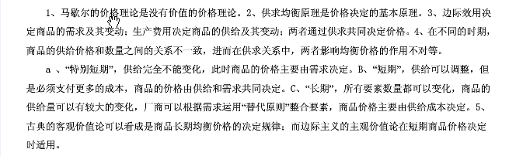

D、

A、

（三）马克思是如何化解李嘉图体系的两个矛盾的

李嘉图体系的两个矛盾

劳动价值论不能解释等量资本必然获得等量利润这个事实

劳动价值论不能解释劳动和资本的等价交换

马克思的化解

（1）对于第一个矛盾马克思是通过引进生产价格理论来解答的。马克思认为，在资本主义经济发展到一定阶段，由于部门间资本有机构成不同或周转速度不同，个别利润率存在差异，这样在竞争的作用下，使得部门间利润率趋同、形成平均利润率，进而生产价格规律取代价值规律成为资本主义社会基本经济规律。

（四）请论述以杰文斯、门格尔为代表的边际学派为什么认为古典价格理论是不正确的，他们的理论观点能称之为革命吗，为什么？

杰文斯、门格尔和瓦尔拉斯被称为边际三杰，他们是边际学派的奠基人。以他们为代表的边际学派认为古典价格理论是不正确的。因为古典价格理论既无法解释一些严重的社会经济问题，更无法有效解决它们。杰文斯提出了“最后效用程度”价值论；门格尔在提出，物品价值取决于该物品所提供各种欲望满足中最不重要的欲望满足对人的福利所具有的意义；瓦尔拉斯提出“稀少性”价值论。他们以不同的术语与不尽相同的方法，论证同一个思想；商品价值是人对商品效用主观心理评价，价值量取决于物品满足人最后的亦即最小欲望的那一单位的效用，即 “边际效用”。边际效用学派的出现被认为是经济学中爆发了一场全面革命的标志。这场革命被称为边际革命。这场革命使经济学从古典经济学强调的生产、供给和成本，转向现代经济学关注的消费、需求和效用。

（五）穆勒的折衷主义在生产理论、分配理论和价值论中的表现。

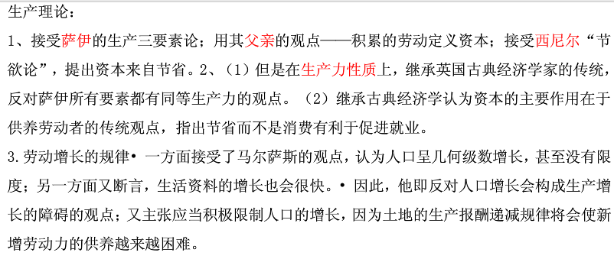

分配理论：

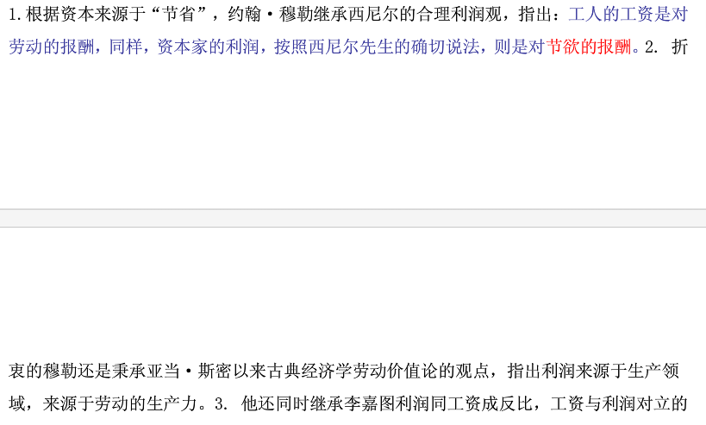

观点。

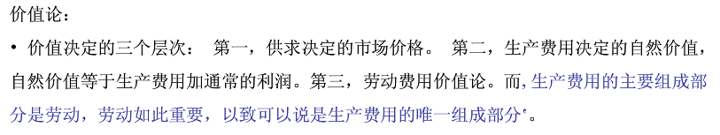

（六）比较斯密、李嘉图国家贸易学说的异同，你认为哪一个更适用于中国的贸易发展，或者两个都不适用吗，为什么？

亚当斯密于《国富论》中最早提出了绝对优势理论，指各国在生产同样产品时，劳动生产率的绝对差异所导致的各国之间生产优势的不同，因此各国专门生产本国劳动生产率较高的产品。比较优势理论最早由英国经济学家大卫李嘉图在《政治经济学及其赋税原理》中提出，是用国与国之间生产同一产品相对劳动生产率优势解释国际贸易原因的理论。两者既有共同之处也有不同之处。

共同点：

A：无论是绝对优势理论还是比较优势理论都属于技术差异论的范畴。技术差异论，是指各国在生产同一产品时劳动生产率不同所造成的国际分工。B：都采用了比较的方法来阐述原因。C：都建立在劳动生产率的差异上，劳动生产率的引进使国际贸易的原因从自然要素领域转到了生产领域，如果没有差异，则没有比较，因此差异是基础。D：都有其自身的局限性，并有待于进一步发展。

不同点：

A：假定条件不同：绝对差异论的假定条件是全世界只有两国，都能生产两种产品，一国在一样产品上的生产率高于另一国，另一国在另一产品上的生产率高于此国；而比较优势理论则是一国两件产品的劳动生产率都高于另一国，在此基础上两种理论对国际分工进行解释。B：比较内容与方法不同：绝对差异论比较是直接在二者中选出谁好谁劣，而比较优势理论则是“两利相权取其重，两弊相权取其轻。”C：适用范围不同：绝对差异论只能说明各国分别在某一种或某几中产品的生产上，劳动生产率高于其他国家，分工得以形成，而比较优势理论还可以解释当一国在所有产品的生产上劳动生产率都高于他国时国际贸易得以成立的原因，即考虑到相对技术优势，但同时这也有其自身的局限性，因为这种理论在假定时只考虑生产力的投入，并认为劳动力的转移劳动生产率不变，以及从静态角度考虑国际分工。D：有绝对优势一定有比较优势，有比较优势不一定有绝对优势。绝对优势是同一产品一国对另一国的优势，是内生的，而比较优势理论是同一国一产品对另一种产品的优势，是外生性的。

对于中国：

李嘉图的比较优势理论更适用于中国的贸易发展。建国初期我国的经济基础就比较薄弱，生产技术水平比较低，我国唯一能和国外竞争的是我们的劳动力，我们拥有非常丰富的劳动力资源，而且我们的劳动力较之其他发达国家便宜很多。因此我国采用李嘉图的比较优势理论制定我国大力发展劳动密集型产业的政策。而且到目前为止，我国的大部分的出口产品还是以劳动密集型产品为主，像纺织、服装、鞋之类的。

（七）经济表的分析及其中蕴含的重农思想（纯产品理论，政策建议）

魁奈创作了著名的《经济表》，《经济表》的的图示见下

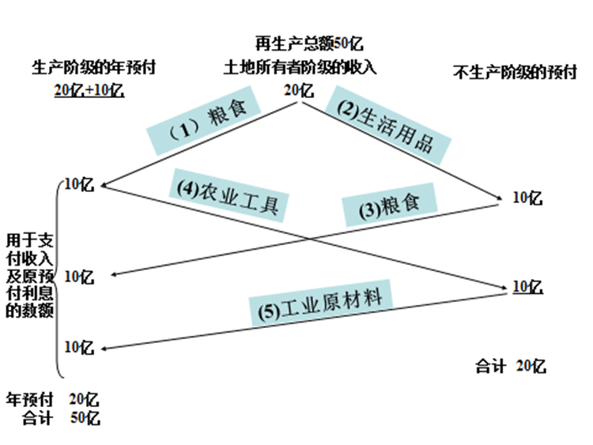

《经济表》的分析见下

一、假设前提

大规模租地农业经济；

三个阶级间无数买卖行为合成一次总的交换，货币只在三个阶级之间流通，每个阶级内部的流通略而不谈；

价格不变；

假定是规模不变的简单再生产；

国外市场略而不谈，即不考虑对外贸易。

二、流通的出发点

**生产阶级**

投入：

每年有10亿里弗尔原预付。即经营农业生产的原预付总额为100亿里弗尔，分10年补偿。

年预付20亿里弗尔，全部计入生产费用。

产出：生产阶级每年生产出价值50亿里弗尔的年总产品。

价值构成：补偿原预付折旧10亿里弗尔；补偿年预付20亿里弗尔；剩余纯产品20亿里弗尔。

实物构成：40亿里弗尔的粮食，10亿里弗尔的工业原料。

其中相当于年预付的20亿里弗尔的粮食留在生产阶级手中补偿年预付，不参加流通，实际投入流通的数额为30亿里弗尔。

**不生产阶级**

在流通开始时，已有加工制造出来的工业品价值20亿里弗尔。它是该阶级上一年度用10亿工业原料和10亿生活资料生产出来的。

价值构成：10亿补偿原材料；10亿换取本阶级的生活资料。

实物构成：10亿农业工具；10亿土地所有者阶级的消费品。

将全部进入流通。

**土地所有者阶级**

在流通开始时，有20亿里弗尔的货币，这是由生产阶级交给他们的地租。这20亿里弗尔的货币就代表国内流通所需要的货币总额

三、流通过程

流通全部过程包括五次交换行为，每次均是流通价值10亿里弗尔的产品。

五次交换，共流通50亿里弗尔的产品。其中农业产品30亿里弗尔，工业制造品20亿里弗尔。

四、交易流通的结果

土地所有者阶级得到了10亿里弗尔的粮食和10亿里弗尔的工业品，满足了他们的生活需要；

不生产阶级得到了10亿里弗尔的工业原料和10亿里弗尔的生活资料，保证了再生产的继续；生产阶级收回了20亿里弗尔的货币，作为下一年度的地租交给土地所有者阶级；得到了10亿里弗尔的工业品（农具等）补偿原预付的折旧和利息；还保留20亿里弗尔的粮食留在手中补偿了“年预付” 。整个流通过程完成了，可继续进行简单再生产。

《经济表》认为只有农业是生产的，它能生产出超过自身投入的剩余，而工商业都不具备生产性。重农主义将农业中每年生产出来的农产品扣除了生产过程中所耗费的生产资料和农业生产者的生活资料后所剩余的农产品定义为“纯产品”。只有“纯产品”增加，一国财富才能增加。其他部门，包括工业在内，其产品都只能补偿耗费，并不能生产任何“纯产品”和新财富。“纯产品”是重农主义理论体系的核心。《经济表》使用了“纯产品”这个概念。魁奈认为“纯产品”是“自然的恩赐”。

《经济表》暗含着这样的内涵：如果向租地农场主征税，必然侵蚀其利润和预付，导致农业生产萎缩；如果向工商业者征税，必然会转嫁到地主阶级头上；如果地主阶级过多地消费工业奢侈品，那么流回生产部门的收入就减少，生产规模会缩小。

经济政策主张：自由放任；实行大农业经营；整顿税收；维护私有制。

（八）请用图表分析克拉克的边际生产力分配法则

如图

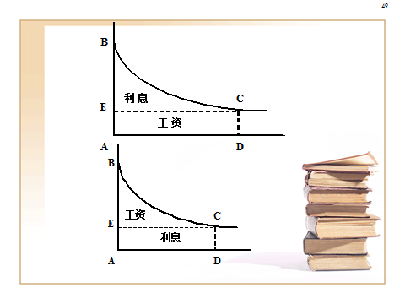

克拉克阐述上图是资本存量给定的条件下，工资的决定；下图是劳动存量给定的条件下，资本利息的决定。

克拉克首先对要素进行了定义，区别了两个层次的资本即物质资本，具体的资本；资本的价值形态，抽象的资本。同时区别了两个层次的劳动。接着他指出要素获得报酬的理由是生产力。他支持边际生产力递减的要素生产力规律。并且他认为要素的报酬决定于边际生产力规律。克拉克最终论证了：按照边际生产力原则分配工资和利息是把劳动和资本的边际贡献公平地分配给工人和资本家。因此，按要素的边际生产力贡献分配是最公平的分配原则。

1. 综合分析题
2. 经济学是怎样出现的，可以用相对论（历史）方法和绝对论（经济内在）方法解释。

问题1：相对论方法与绝对论方法的本质区别是什么？

问题2:你能分别举出经济思想史上相对论方法与绝对论方法的代表人物吗，请尝试解释理由。

问题3:你赞同相对论方法还是绝对论方法，为什么？

1. 材料来自萨缪尔森的经济学，问的是国家干预经济政策的一些具体的内容，考的是财政政策。什么是财政政策、财政政策的作用机制什么、财政政策有哪些制约约束、利用财政政策对付经济衰退有哪些手段？

**什么是财政政策**

财政政策是国家干预经济的主要政策之一。财政政策的一般定义是：为促进就业水平提高，减轻经济波动，防止通货膨胀，实现稳定增长而对政府支出、税收和借债水平所进行的选择，或对政府收入和支出水平所作的决策。

**财政政策的作用机制什么**

财政政策是指国家根据一定时期政治、经济、[社会发展](http://baike.sogou.com/lemma/ShowInnerLink.htm?lemmaId=560868)的任务而规定的财政工作的指导原则，通过[财政支出](http://baike.sogou.com/lemma/ShowInnerLink.htm?lemmaId=450574)与[税收政策](http://baike.sogou.com/lemma/ShowInnerLink.htm?lemmaId=6512643)来调节[总需求](http://baike.sogou.com/lemma/ShowInnerLink.htm?lemmaId=471794)。增加[政府支出](http://baike.sogou.com/lemma/ShowInnerLink.htm?lemmaId=452866)，可以刺激总需求，从而增加[国民收入](http://baike.sogou.com/lemma/ShowInnerLink.htm?lemmaId=65148&ss_c=ssc.citiao.link)，反之则压抑总需求，减少国民收入。税收对国民收入是一种收缩性力量，因此，增加政府税收，可以抑制总需求从而减少国民收入，反之，则刺激总需求增加国民收入。

**财政政策有哪些制约因素**

财政政策受一定的社会生产力发展水平和相应的经济关系制约。财政政策是国家整个经济政策的组成部分，同其他经济政策有着密切的联系。财政政策的制定和执行，要有金融政策、产业政策、收入分配政策等其他经济政策的协调配合。

**利用财政政策对付经济衰退有哪些手段**

在经济衰退时，实行扩张性的财政政策

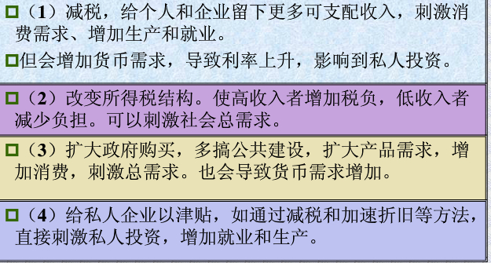

（三）材料来自曼德维尔的《蜜蜂的预言》。考曼德维尔的《蜜蜂的预言》是怎么样影响凯恩斯的理论，首先要明白凯恩斯的政策主张政策观点是什么，再回答凯恩斯从《蜜蜂的预言》得到了什么样的启示，要了解凯恩斯的国民收入决定理论的基本框架。

曼德维尔的《蜜蜂的寓言》叙述了一个蜂群的兴衰史。最初，蜜蜂们追求奢侈的生活，大肆挥霍浪费，整个蜂群兴旺发达。后来它们改变了原有的习惯，崇尚节俭，结果蜂群凋敝，终于被敌手打败而逃散。作品启发凯恩斯发动了一场经济学上的“凯恩斯革命”，建立了现代宏观经济学和总需求决定理论。

凯恩斯认为，在短期中决定经济状况的是总需求而不是总供给。这就是说，由劳动、资本和技术所决定的总供给，在短期中是既定的，这样，决定经济的就是总需求。总需求决定了短期中国民收入的水平。总需求增加，国民收入增加；总需求减少，国民收入减少。

凯恩斯认为引起30年代大危机的正是总需求不足，或者说是有效需求不足。凯恩斯把有效需求不足归咎于边际消费倾向下降引起的消费需求不足和资本边际效率（预期利润率）下降与利率下降有限度引起的投资需求不足。解决的方法则是政府用经济政策刺激总需求。

凯恩斯总需求理论的提出在经济学中被称为一场“革命”即凯恩斯革命。它改变了人们的传统观念。例如，如何看待节俭。在传统观念中，节俭是一种美德。但根据总需求理论，节俭就是减少消费。消费是总需求的一个重要组成部分，消费减少就是总需求减少。总需求减少则使国民收入减少，经济衰退。由此看来，对个人是美德的节俭，对社会却是恶行。这就是经济学家经常说的“节约的悖论”。“蜜蜂的寓言”所讲的也是这个道理。